Вариант __1__
ФИО__ Алексеенко Иван Юрьевич___
3 курс, группа №_3_

Задание 1.
Вариант | ПК1 | ПК2 | Маска | Шлюз по умолчанию
1 | 135.151.0.1 | 135.151.0.2 | 255.255.255.0 | 135.151.0.3

Задание 2.
1)
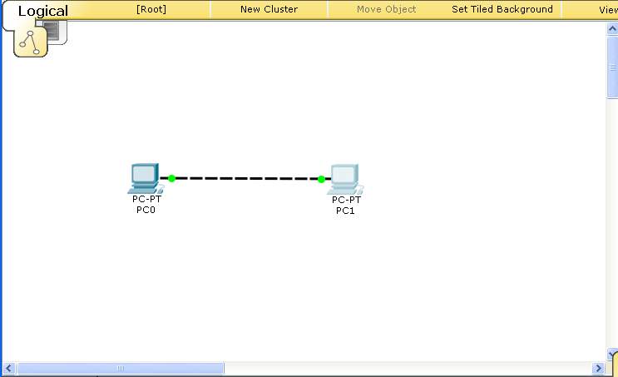

2) 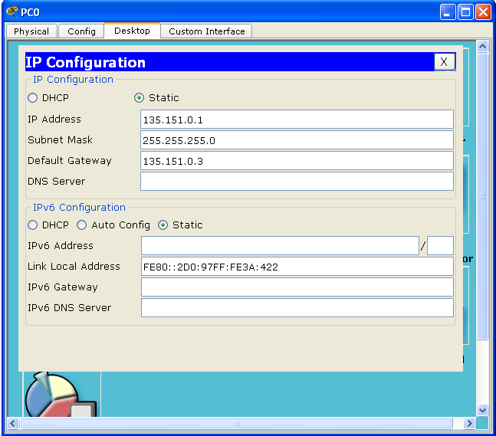
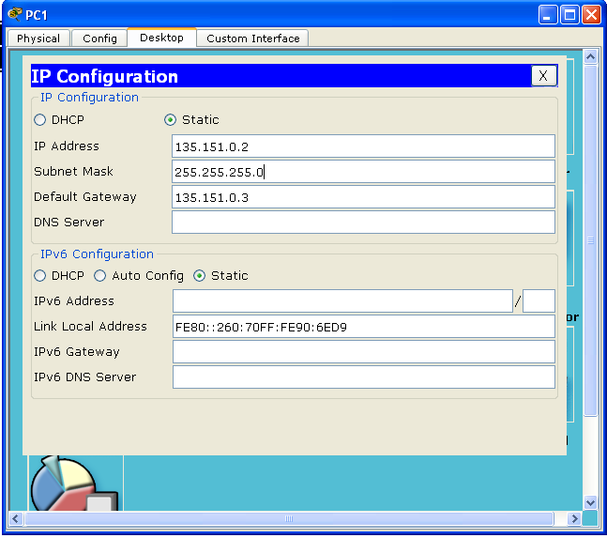
3)
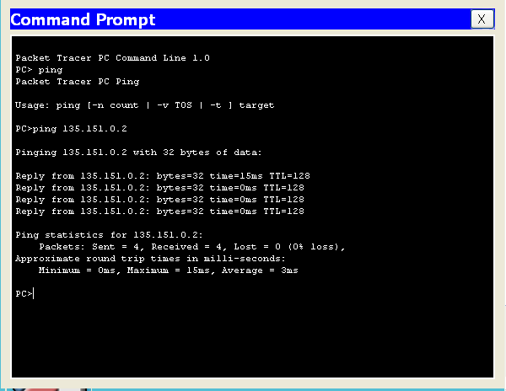
4)
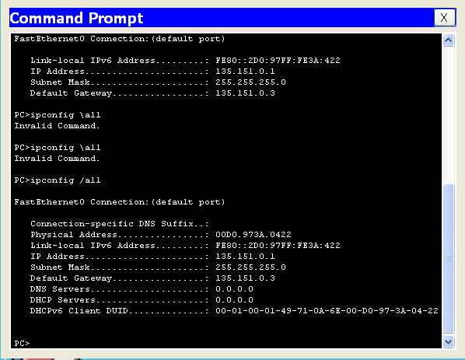

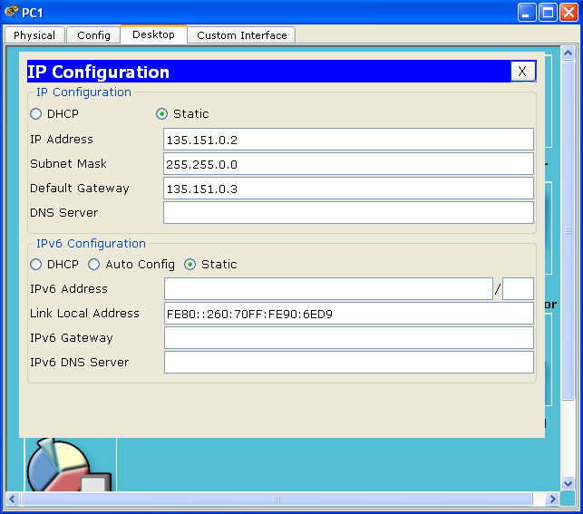

3)
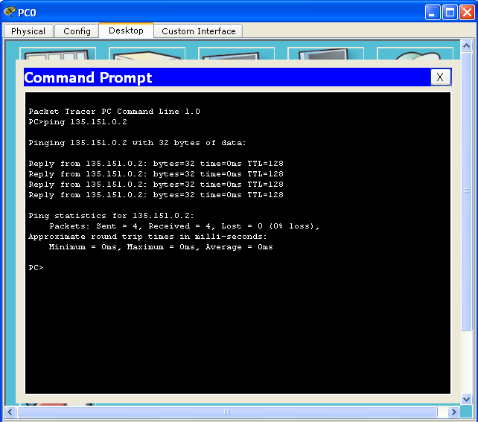

4)
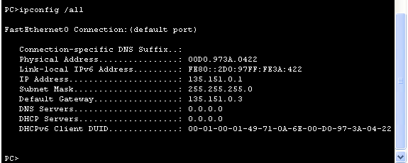
MAC adress = 00D0.973A.0422

Задание 3)
1)
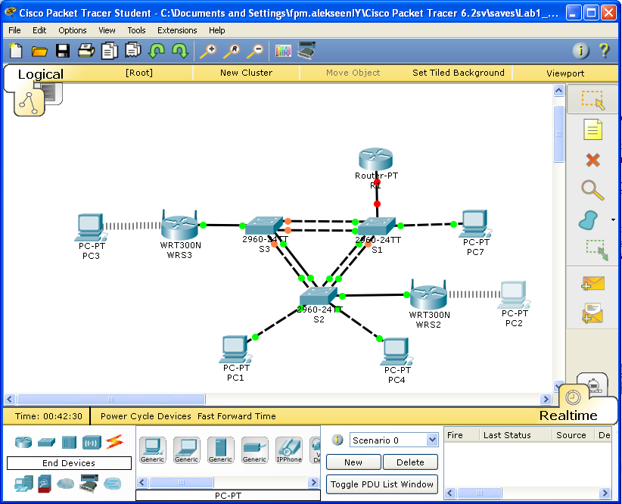
2)
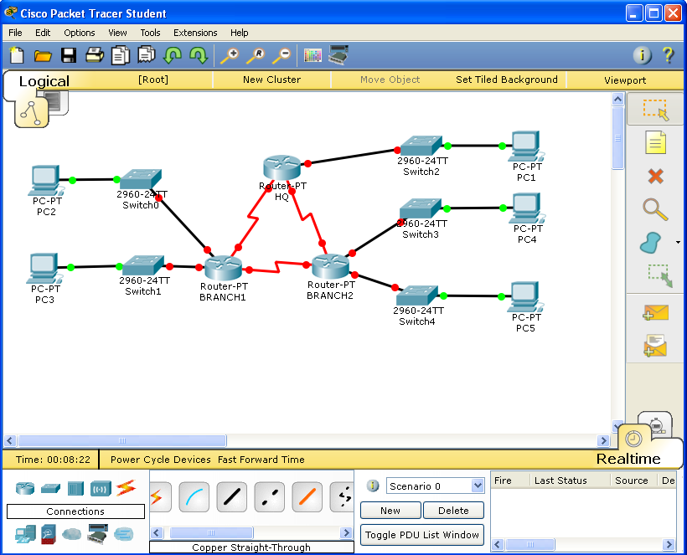

Задание 4)
2.1)
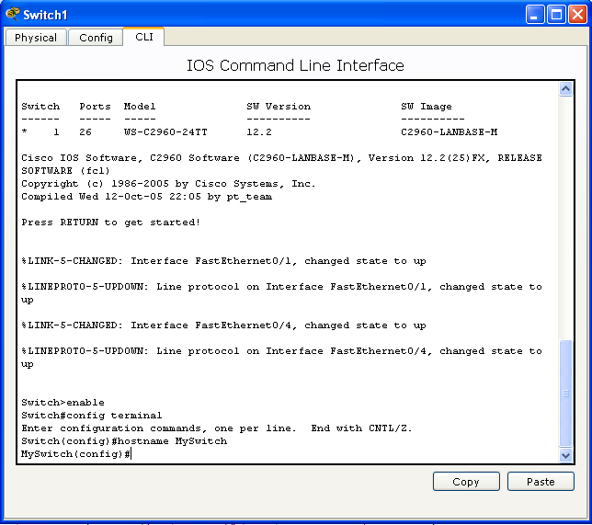

2.2)
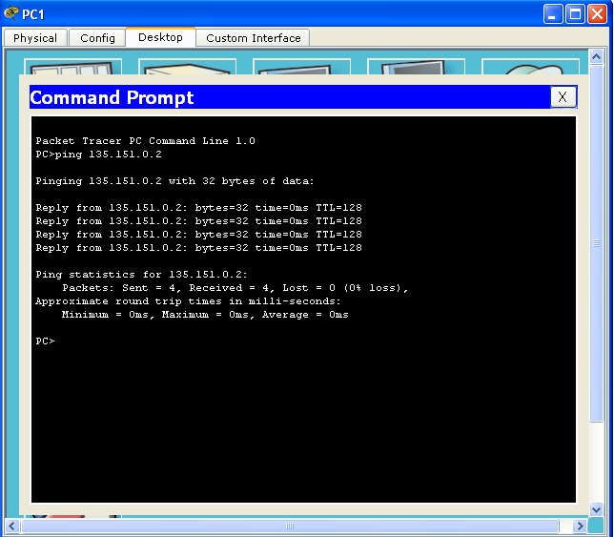
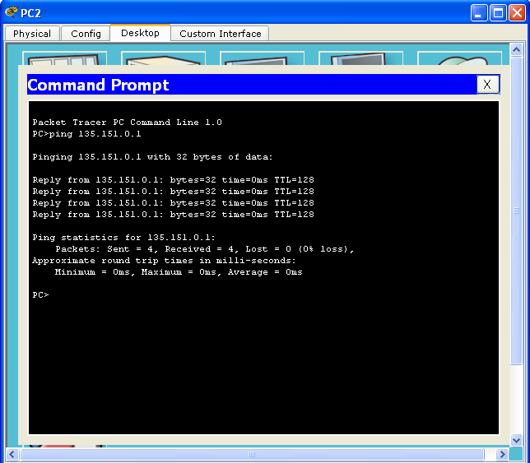
2.3)
PC1
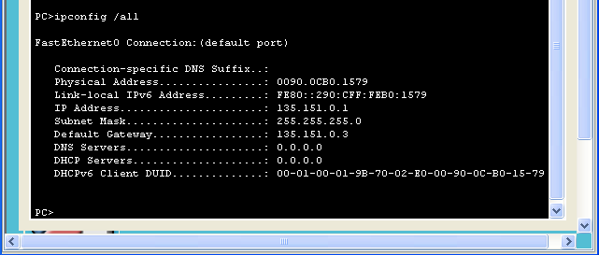
PC2
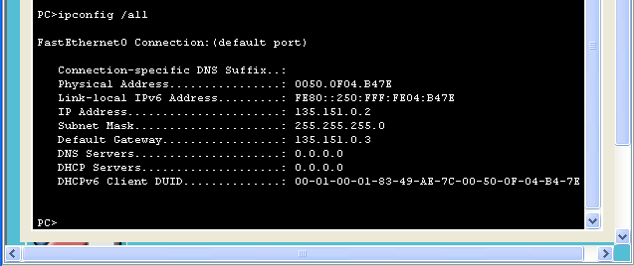

ПК1 ______0090.0CB0.1579______
ПК 2 _____0050.0F04.B47E______

2.4)
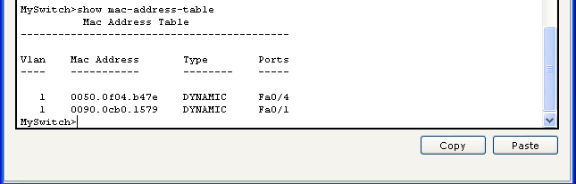
Сколько динамических адресов присутствует? _____2_______
Соответствуют ли MAC-адреса MAC-адресам узла? ______Да______

